
Министерство науки и высшего образования Российской Федерации Федеральное государственное бюджетное образовательное учреждение высшего образования

«Московский государственный технический университет
имени Н.Э. Баумана
(национальный исследовательский университет)»
(МГТУ им. Н.Э. Баумана)

ФАКУЛЬТЕТ ИНФОРМАТИКА И СИСТЕМЫ УПРАВЛЕНИЯ

КАФЕДРА КОМПЬЮТЕРНЫЕ СИСТЕМЫ И СЕТИ (ИУ6)

НАПРАВЛЕНИЕ ПОДГОТОВКИ 09.04.01 Информатика и вычислительная техника

ОТЧЕТ

по лабораторной работе № 3

Название: Основы Golang

Дисциплина: Языки интернет-программирования

Студент | ИУ6-33Б | 19.10.24 |  |  | Д. А. Варичева
 | (Группа) |  | (Подпись, дата) |  | (И.О. Фамилия)
Преподаватель |  | 19.10.24 |  |  | В. Д. Шульман
 |  |  | (Подпись, дата) |  | (И.О. Фамилия)

Москва, 2024

Цель работы:

Познакомиться с основами языка Go, компилируемым многопоточным языком программирования

Ход работы:

Условие задания 1: на вход подается целое число. Необходимо возвести в квадрат каждую цифру числа и вывести получившееся число. Например, у нас есть число 9119. Первая цифра - 9. 9 в квадрате - 81. Дальше

- Единица в квадрате - 1. В итоге получаем 811181.

Реализация алгоритма на языке Go

package main

import (

"fmt"

"strconv"

)

func main() {

var inp string

fmt.Print("Введите целое число: ")

fmt.Scan(&inp)

M := make([]int, len(inp))

for i := 0; i < len(inp); i++ {

M[i], _ = strconv.Atoi(string(inp[i]))

M[i] = M[i] * M[i]

}

fmt.Print("Результат: ")

for i := 0; i < len(M); i++ {

fmt.Print(M[i])

}

fmt.Println()

}

Тестирование программы 1) Ввод: 9119, вывод: 811181
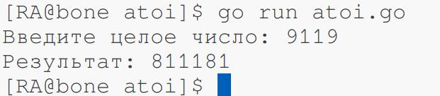

Рисунок 1 – Тест 1

2) Ввод: 482, вывод: 16644
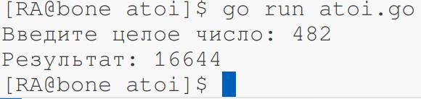

Рисунок 2 – Тест 2

3) Ввод: 2807, вывод: 464049
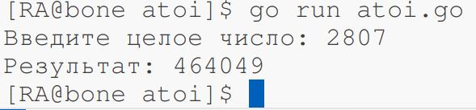

Рисунок 3 -Тест 3

Условие задания 2: дана строка, содержащая только арабские цифры. Найти и вывести наибольшую цифру. Известно также, что длина строки не превышает 1000 знаков и строка содержит только арабские цифры.

Реализация алгоритма

package main

import (

"fmt"

"strconv"

)

func main() {

var inp string

fmt.Print("Введите целое число: ")

fmt.Scan(&inp)

var max int

max, _ = strconv.Atoi(string(inp[0]))

for i := 0; i < len(inp); i++ {

el, _ := strconv.Atoi(string(inp[i]))

if el > max {

max = el

}

}

fmt.Print("Результат: ")

fmt.Println(max)

}

Тестирование программы

- Ввод: 1112221112, вывод: 2
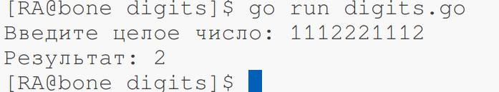

Рисунок 4 – Тест 1

- Ввод: 62390, вывод: 9
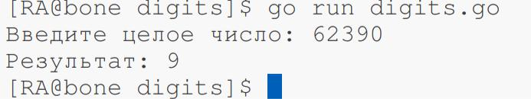

Рисунок 5 – Тест 2

- Ввод: 148, вывод: 8

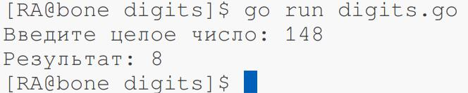

Рисунок 6 – Тест 3

Условие задания 3: требуется вычислить период колебаний (t) математического маятника (мы округлили некоторые значения для удобства проверки), для этого нужно найти циклическую частоту колебания пружинного маятника (w), в формуле w встречается масса, которую также нужно найти, все нужные формулы приведены ниже:
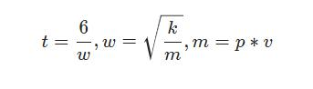

Напишите три функции, каждая из которых будет выполнять конкретную формулу.

Реализация алгоритма

package main

import (

"fmt"

"math"

)

func M(p, v float64) float64 {

return p * v

}

func W(k, m float64) float64 {

return math.Sqrt(k / m)

}

func T(w float64) float64 {

return 6 / w

}

func main() {

var P, V, K float64

fmt.Print("/* Эта программа вычисляет период колебаний математического маятника */\nВведите значения для P, V и K (в СИ) через пробел и без указания единиц измерения: ")

fmt.Scan(&P, &V, &K)

fmt.Printf("Результат: t = %.3f c", T(W(K, M(P, V))))

fmt.Println()

}

Тестирование программы

- Ввод: 6 6 1296, вывод: 1 с

Рисунок 7 – Тест 1

2) Ввод: 4 60 500, вывод: 4,157 с
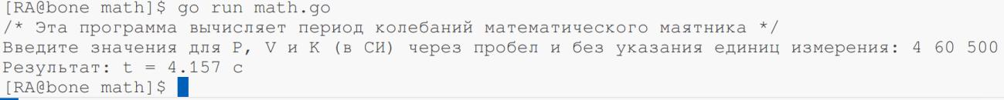

Рисунок 8 – Тест 2

- Ввод: 310 10 255, вывод: 20,92 с
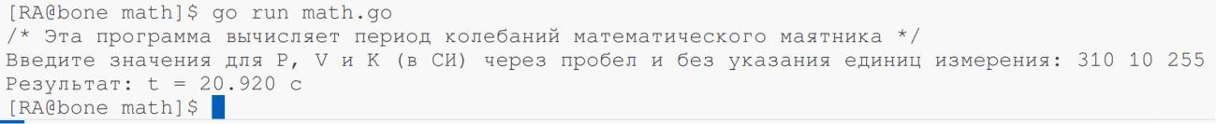

Рисунок 9 – Тест 3

Условие задания 4: дана строка, ненулевой длины и содержащая только английские буквы (большие и маленькие). Добавить символ ‘*’ (звездочка) между буквами (перед первой буквой и после последней символ ‘*’ добавлять не нужно). Известно также, что длина строки не превышает 1000 знаков.

Реализация алгоритма

package main

import (

"fmt"

)

func main() {

var imp string

fmt.Print("Введите строку: ")

fmt.Scan(&imp)

var O []byte = make([]byte, len(imp)*(1+1/2), len(imp)*(1+1/2))

for i := 0; i < len(imp); i++ {

O = append(O, imp[i])

if i != (len(imp) - 1) {

O = append(O, '*')

}

}

fmt.Print("Результат: ")

for i := 0; i < len(O); i++ {

fmt.Print(string(O[i]))

}

fmt.Println()

}

Тестирование программы

- Ввод: resonance, вывод: r*e*s*o*n*a*n*c*e
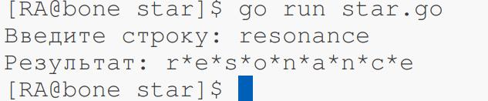

Рисунок 10 – Тест 1

- Ввод: frog, вывод: f*r*o*g

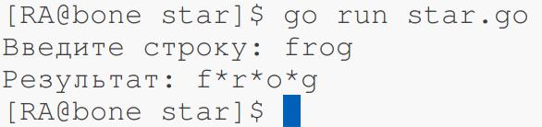

Рисунок 11 – Тест 2

- Ввод: books, вывод: b*o*o*k*s
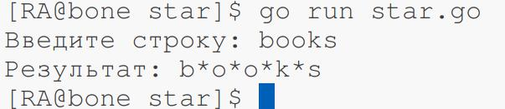

Рисунок 12 – Тест 3

Условие задания 5: на вход подаются a и b - катеты прямоугольного треугольника. Нужно найти длину гипотенузы.

Реализация алгоритма

package main

import (

"fmt"

"math"

)

func main() {

var a, b float64

fmt.Printf("Введите длины катетов треугольника через пробел: ")

fmt.Scan(&a, &b)

fmt.Printf("Гипотенуза равна: %.3f\n", math.Hypot(a, b))

}

Тестирование программы

- Ввод: 6 8, вывод: 10

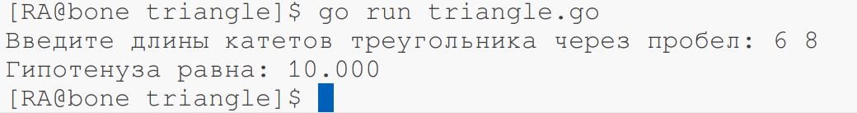

Рисунок 13 – Тест 1

- Ввод: 3 4, вывод: 5
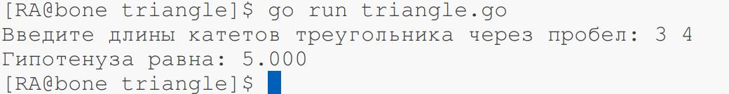

Рисунок 14 – Тест 2

3) Ввод: 17 14, вывод: 22,023

Рисунок 15 – Тест 3

Вывод:

При выполнении лабораторной работы удалось познакомиться с основами языка Go и написать несколько консольных приложений на этом языке.

